b
Modélisation du bras CoMAX

Modéliser et simuler le comportement d’un système
PSI $⋆$
Modélisation Polyphysique

Objectifs

- Modéliser un système en utilisant un logiciel de modélisation multiphysique.
- Analyser le comportement d’un moteur

La modélisation multiphysique (ou acausale) est une approche permettant de décrire un système complexe en intégrant plusieurs domaines physiques (électrique, mécanique, hydraulique …).
Les équations physiques sont résolues de manière implicite par le logiciel de simulation sans imposer de direction de causalité. C’est-à-dire, par exemple, que la modélisation d’un moteur permet son utilisation en générateur ou en alternateur.
Enfin, l’utilisateur n’a pas besoin de connaître les équations physiques des composants, mais uniquement les différentes constantes qui régissent son fonctionnement. Néanmoins une expertise des différents domaines physiques est requise afin de maîtriser les résultats (ou erreurs) issus de la modélisation.

Modélisation acausale

Modélisation du Moteur à courant continu, la base
On donne sous une forme acausale, l’image d’un moteur à courant continu.

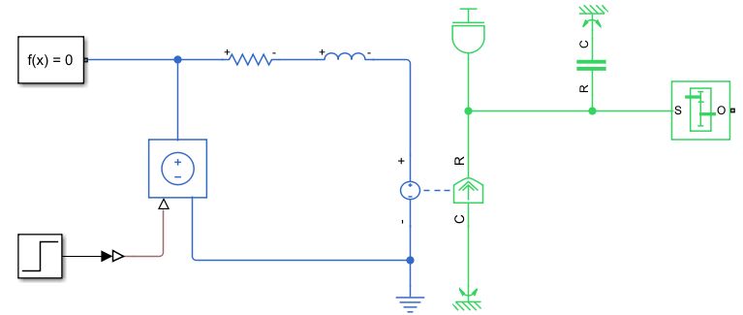

%% Données constructeur
%% Moteur MAXON

R = 0.299 ; % Résistance [Ohm]
L = 0.0824e-3 ; % Inductance [H]
J = 142/1000/100/100; % Inertie moteur [kg.m²]
K = 30.2e-3 ; % [V/(rad/s)] et [Nm/A]

Activité 1 – Modéliser
- Réaliser le modèle précédent en utilisant Matlab Simulink.
- Associer les différentes parties du modèle aux constituants du moteur (bobinage du rotor, source d’alimentation, inertie du rotor…).

Activité 2 – Points de mesure  - Ajouter des capteurs et des scopes permettant de mesurer :  - la vitesse en sortie du réducteur ;  - le courant dans le circuit moteur.  - Faire des mesures de courant et de tension pour une consigne de 10 V. Interpréter les résultats. | 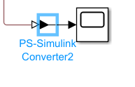  Association Convertisseur – Scope

Modélisation de la transmission
En sortie du moteur, un réducteur puis un système poulie courroie permettent de transmettre la puissance mécanique.

% Modélisation des frottements
Ff = 32.1; % Force de frottement sec au niveau du bras[N]

% Transmetteur de puissance
kr = 1/15.88 ; % Réducteur
r = (104e-3)/2/pi ; % axe linéaire m/rad
rkr = kr*rr ; % conversion rotation moteur > translation axe

Activité 3 – Commande en BO
- Ajouter les constituants permettant de modéliser la transmission et les frottements secs.

Activité 4 – Commande en BO
- Ajouter les constituants permettant de modéliser la pesanteur.

Activité 5 – Commande en BO
- Faire des mesures de courant et de tension pour une consigne de 10 V. Interpréter les résultats.
- Faire une mesure de la position et de la vitesse du bras. Interpréter les résultats.

Modélisation de la BF en vitesse

Activité 6 – Modélisation de l’asservissement en vitesse
- Modifier le modèle pour pouvoir réaliser un asservissement en vitesse du moteur. (Grandeur d’entrée en tr/min).

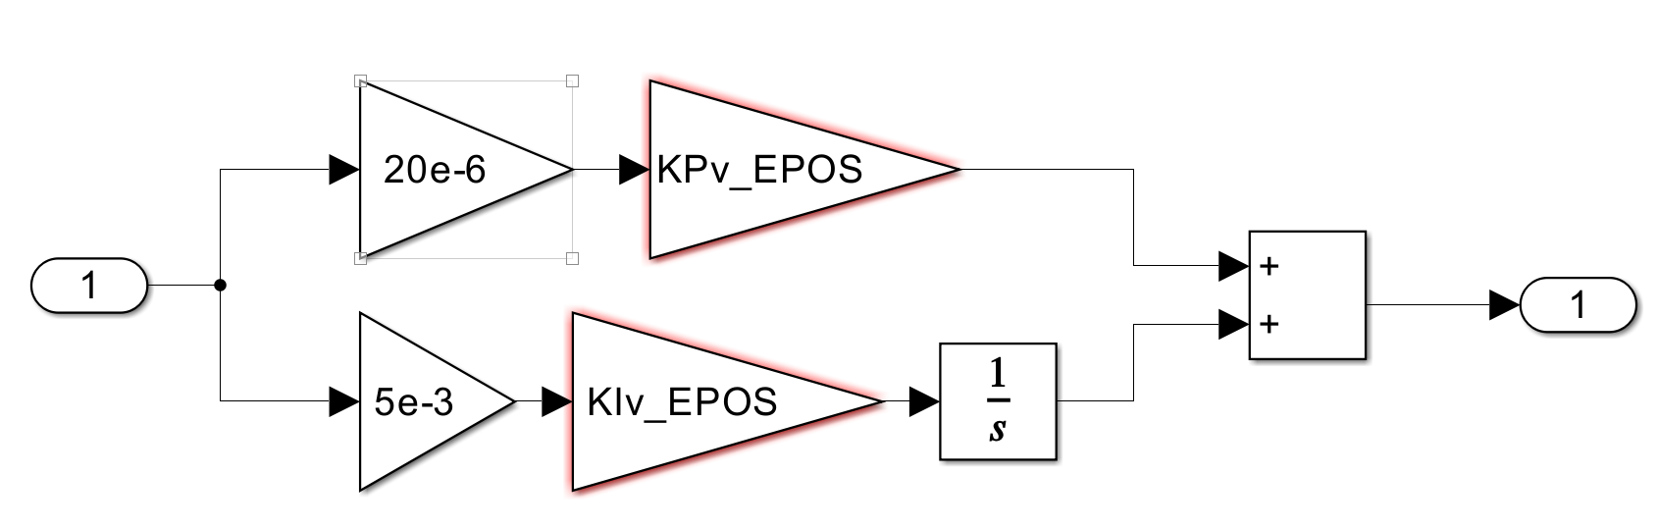

Activité 7 – Correcteur de vitesse
- On donne ci-dessus le correcteur de vitesse. Intégrer ce correcteur à votre modèle. On prendra :
  - KPv_EPOS = 3150;
  - KIv_EPOS = 200;

Comparaison

Activité 8 – Comparaison
- Tracer dans un même scope les résultats issus de la modélisation et ceux issus de l’expérimentation. Que peut-on conclure ?

